实验报告
25系05级 鄂雁祺 2006年5月24日 PB05025003
实验题目：落球法测定液体的黏度
实验目的：本实验的目的是通过用落球法测量油的粘度，学习并掌握测量的原理和方法。
实验原理：
- 斯托克斯公式
粘滞阻力是液体密度、温度和运动状态的函数。如果小球在液体中下落时的速度v很小，球的半径r也很小，且液体可以看成在各方向上都是无限广阔的
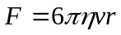 （1）
η是液体的粘度，SI制中，η的单位是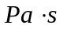
- 雷诺数的影响
雷诺数R_{e}来表征液体运动状态的稳定性。设液体在圆形截面的管中的流速为v，液体的密度为ρ₀，粘度为η，圆管的直径为2r，则
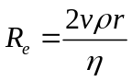 （2）
奥西思-果尔斯公式反映出了液体运动状态对斯托克斯公式的影响：
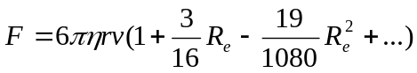 （3）
式中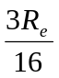项和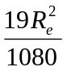项可以看作斯托克斯公式的第一和第二修正项。
随着R_{e}的增大，高次修正项的影响变大。
- 容器壁的影响
考虑到容器壁的影响，修正公式为
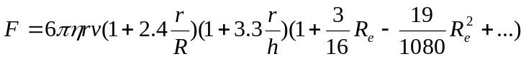 （4）
- η的表示
因F是很难测定的，利用小球匀速下落时重力、浮力、粘滞阻力合力等于零，由式（4）得
（5）
η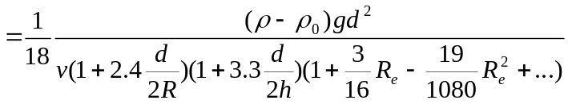 （6）

a.当R_{e}<0.1时，可以取零级解，则式（6）就成为
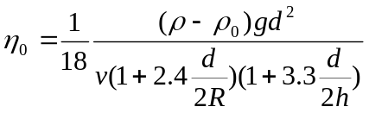 （7）
即为小球直径和速度都很小时，粘度η的零级近似值。
b.0.1<R_{e}<0.5时，可以取一级近似解，式（6）就成为
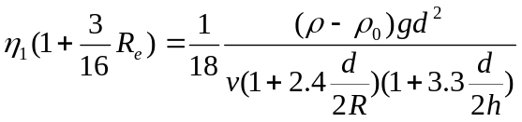
它可以表示成为零级近似解的函数：
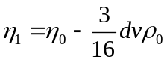 （8）
c.当R_{e}>0.5时，还必须考虑二级修正，则式（6）变成
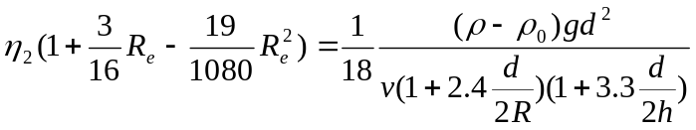
或 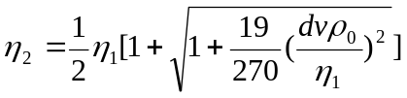 （9）
实验内容:
1、利用三个橡皮筋在靠近量筒下部的地方，分出两个长度相等的区域，利用秒表测量小球通过两段区域的时间，调整橡皮筋的位置，并保持两段区域等长，寻找两次测量时间相等的区域，测出两段区域总长度l。
2、选用大、中、小三种不同直径的小球进行实验。
3、用螺旋测微器测定6个同类小球的直径，取平均值并计算小球直径的误差。
4、将一个小球在量筒中央尽量接近液面处轻轻投下，使其进入液面时初速度为零，5、分别测出6个小球通过匀速下降区l的时间t，然后求出小球匀速下降的速度。
6、用相应的仪器测出R、h和ρ_{0，}各测量三次及液体的温度T，温度T应取实验开始时的温度和实验结束时的温度的平均值。应用式（7）计算η₀。
7、计算雷诺数R_{e}，并根据雷诺数的大小，进行一级或二级修正。
数据记录处理:
1、基本数据：
钢球密度=7.8g/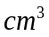 油的密度=0.9615g/ 重力加速度g=979.47cm/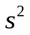 初始温度T=25.4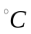 实验后温度T=24.1
2、量筒参数：
 | 1 | 2 | 3 |  |  | 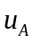
液面高度 h/cm | 29.90 | 29.92 | 29.93 | 29.92 | 0.015 | 0.009
匀速下降区l/cm | 12.80 | 12.83 | 12.81 | 12.81 | 0.015 | 0.009
量筒直径 D/cm | 8.790 | 8.800 | 8.792 | 8.794 | 0.005 | 0.003

计算置信度P=0.68下的不确定度，t=1.32,
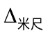=0.05 cm， C=3，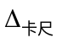=0.002 cm，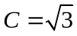
a. =29.92cm 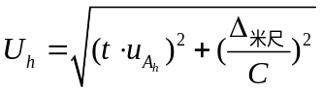= 0.02 cm
液面高度 h=（29.920.02）cm
b. =12.81cm 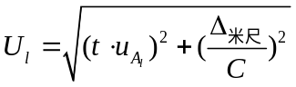=0.02 cm
匀速下降区l=（12.810.02）cm
c. 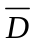=8.794cm 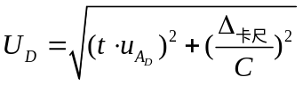=0.004 cm
量筒直径D=（8.7940.004）cm
3、三种小球直径d及下落时间t：

 | 1 | 2 | 3 | 4 | 5 | 6
d1/mm | 2.988 | 2.986 | 2.985 | 2.988 | 2.989 | 2.984 | 2.987 | 0.0020 | 0.0008
t1/s | 3.26 | 3.25 | 3.29 | 3.25 | 3.31 | 3.22 | 3.26 | 0.0320 | 0.0131
D2/mm | 2.359 | 2.359 | 2.355 | 2.357 | 2.358 | 2.357 | 2.358 | 0.0015 | 0.0006
t2/s | 5.12 | 5.13 | 5.20 | 5.20 | 5.19 | 5.22 | 5.18 | 0.0413 | 0.0169
D3/mm | 1.555 | 1.557 | 1.554 | 1.557 | 1.559 | 1.556 | 1.556 | 0.0018 | 0.0007
t3/s | 11.53 | 11.54 | 11.54 | 11.56 | 11.52 | 11.53 | 11.54 | 0.0137 | 0.0056

(1) 计算直径在置信度P=0.68下的不确定度，t=1.11, 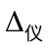=0.01 mm， C=3
a. 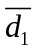=2.987 mm,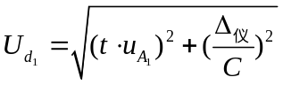= 0.003 mm, d1=(2.9870.003)mm;
b. 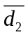=2.358 mm,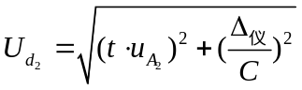= 0.003 mm, d2=(2.3580.003)mm;
c. 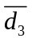=1.556 mm,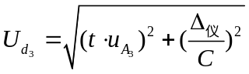= 0.003 mm, d3=(1.5560.003)mm.
(2)计算小球下落速度:
a. t1==3.26s ，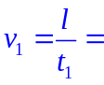0.0393m/s
b. t2=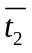=5.18s ，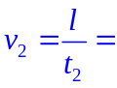0.0247m/s
c. t3==11.54s ，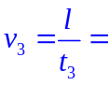0.0111m/s
计算液体黏度：

- 第一种球:
= 0.770 Pa·s,
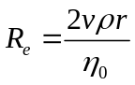=0.29, 因为0.1<Re<0.5进行一级修正,
=0.751 Pa·s, =0.30,
故利用第一种球测得的黏度η=0.751 Pa·s.
- 第二种球:
=0.777 Pa·s,
=0.14, 因为0.1<Re<0.5进行一级修正,
=0.766 Pa·s, =0.15,
故利用第二种球测得的黏度η=0.766 Pa·s.
- 第三种球:
=0.772,
=0.04, 因为Re<0.1,取零级解,
故利用第三种球测得的黏度η=0.772 Pa·s
最终结果：
第一种球测得黏度：η=0.751 Pa·s
第二种球测得黏度：η=0.766 Pa·s
第三种球测得黏度：η=0.772 Pa·s
思考题：
1、假设在水下发射直径为1m的球形水雷，速度为10m/s，水温为10℃，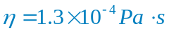，试求水雷附近海水的雷诺数。
答:海水密度近似等于1.02 g/ , 则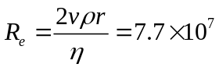
2、设容器内N1和N2之间为匀速下降区，那么对于同样材质但直径较大的球，该区间也是匀速下降区吗？反过来呢？
答: 不一定，因为半径不同，则球的重力G，所受的浮力F和粘滞阻力f都会有所不同，达到受力平衡G=F+f的时间和位移量也不一定不同，因此未必也是打球的匀速下降区。
反过来也未必成立，影响粘滞阻力f的因素很多，综合作用也可能使不同半径的球受力平衡G=F+f的时间和位移量相同，有同样的匀速下降区。

